Pizza Maffia
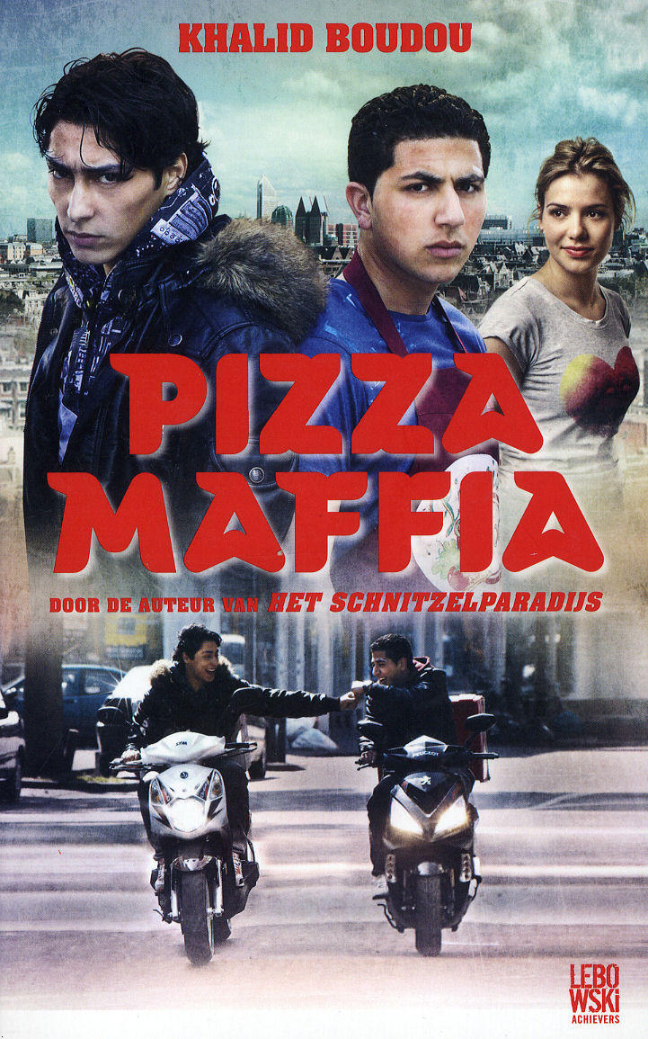
(Khalid Boudou)

Gemaakt door: Glijn Voogt
Klas: 3MB
Datum: 11-04-2015
Afkorting Docent: WTS

Algemene gegevens:
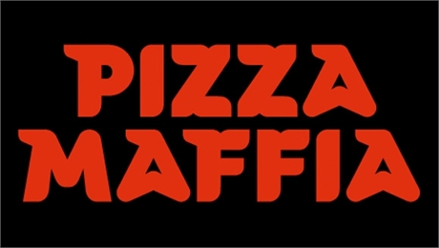
1: Titelverklaring
2: De Schrijver
3: Jaar van uitgave
4: De Illustrator
5: De Genre
Inhoud:
6: Hoofdpersonen/ Bijpersonen
7: Wanneer (Welke jaren) speelt het verhaal zich af/
En hoe lang duurt het verhaal (Week/Maand/Jaar)?
8: Waar speelt het verhaal zich af?
9: Perspectief: Ik, Hij/ Zij, Alwetende verteller
10: Het Thema.
Samenvatting/
Mening/
Boekopdracht 5 (Dialoog Uitschrijven).

1: Titelverklaring: Het boek Pizza Maffia gaat over de oorlog tussen twee pizzazaken. De strijd tussen hen wordt steeds heftiger en het spel wordt steeds harder gespeeld. Het begint een echte maffiafilm te worden. Niets maakt ze meer iets uit. Omdat het dus uiteindelijk gaat om de pizza’s, heet het boek pizzamaffia.
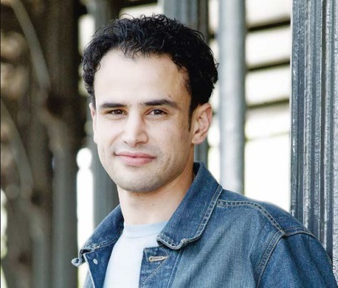
2: De Schrijver: De schrijver van het boek Pizza Maffia heet Khalid Boudou. Hij is op 1 oktober 1974 in Marokko geboren. Hij is bekend als auteur en zijn geslacht is Man. Khalid Boudou schrijft in het Nederlands.
Hij bracht in 2007 zijn eerste jongerenroman Pizzamaffia uit. Het boek werd genomineerd voor de Jonge Jury Prijs in 2009. In februari 2011 ging de verfilming van Pizzamaffia in première.
3: Jaar van uitgave:
Het boek Pizza Maffia is uitgegeven in het jaar 2007 door de uitgeverij MOON. Er is in 2011 nog een film van gemaakt.

4: De Illustrator: De illustrator van het boek Pizza Maffia heet Marlies Visser. Marlies Visser heeft ook het Omslagontwerp gemaakt. Ze is geboren in 1966.
Marlies Visser is de bedenker, schrijfster en ontwerper van de prinsessenboeken. Zij studeerde grafisch ontwerpen en illustratie aan de Hogeschool voor de Kunsten in Utrecht. Nu ontwerpt Marlies onder andere omslagen voor romans en jeugdboeken.
5: De Genre: De Genre van het boek is ‘Jeugdboek’.
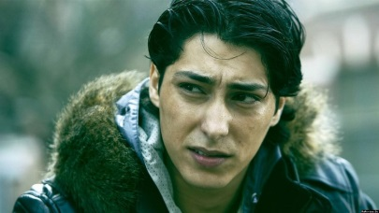
6: Hoofdpersonen/ Bijpersonen: De hoofdpersoon is Brahim. Brahim is een sportieve Marokkaanse jongen van 16 jaar. Hij zit in Havo-4, maar omdat hij veel tijd aan de zaak moet besteden, spijbelt hij vaak van school.
De Bijpersonen zijn: Haas: Ilias (Haas) is de iets oudere neef van Brahim. Hij is een atletisch, klein en druk mannetje en luistert graag naar zijn eigen bewerkte muziek.
Alice: Alice is het vriendinnetje van Brahim, ze is een jaar jonger dan hij.
Oom Faris: Oom Faris is de oom van Brahim. Dus de broer van Brahims vader.
Amar: Amar is de vader van Brahim. Hij heeft last van reuma en loopt altijd te schelden en te mopperen, ook op zijn zoon. Hij zoekt ruzie met zijn broer Faris en beschuldigt hem van diefstal.
7: Wanneer speelt het verhaal zich af En hoe lang duurt het verhaal: Het verhaal speelt zich ongeveer af in 2006 en het duurt ongeveer twee jaar.
8: Waar speelt het verhaal zich af: Het verhaal Pizza Maffia speelt zich af in en rond Amsterdam.
9: Perspectief: Ik, Hij/ Zij, Alwetende verteller: Het perspectief is dat het boek in de Ik-Vorm is geschreven. De verteller is Brahim, Hij is 16 jaar oud. In de proloog vertelt hij in de Onvoltooid Tegenwoordige Tijd (O.T.T.). In de andere 23 hoofdstukken in de Onvoltooid Verleden Tijd (O.V.T.)
10: Het Thema: De thema´s zijn: Ruzies, Familierelaties, Jaloezie en Verliefdheid.

Samenvatting:
Proloog
H1: Gebeurd is gebeurd:
Haas heeft alles kapot gemaakt. alles. Ik tril, de scooter trilt, huilt, brult. Net als ik. Ik ga Haas kapot maken, Haas heeft hij kapot gemaakt. Mijn eer afgepakt. Niemand kan me iets meer schelen. Ik rij hem voorbij op de snelweg en met alle kracht die ik nog heb, geef ik die klote pizzakist van Melodia een trap. Haas slingert wat en rijd tegen de vangrail. Hij vliegt eroverheen en valt met een harde smak in het gras. Zou dan nu eindelijk echt alles kapot zijn????
Anderhalf jaar eerder
H2: Panjabi pizzamixdonderdag
Op donderdag is het altijd de beste dag van de week want alle medewerkers van Novara (de pizzeria) zijn dan aanwezig en iedereen is dan super relaxt. Het was de laatste superdonderdag toen alles nog goed was.
H3: Vette ansjovis en dikke vette plakken floes
Ibrahims (Brahim) vader is boos dat Brahim de pizzazaak nog niet heeft overgenomen. Als zijn vader (Amar) begint te schelden voelt hij zich enorm vernedert want hij wilt later Econoom worden. Brahim is nu 16. Brahims vader vertrouwt Brahims oom niet en word boos op hem dat er steeds minder inkomsten zijn maar wel steeds meer klanten. Brahims vader heeft Reuma en daardoor is hij altijd zo snel boos.
H4: Tony Montana en de Sampler
Brahim en Iljas (Haas) hebben samen een muziektrack voor Alice haar verjaardag gemaakt. Alice is de vriendin van Brahim. Het is ongemerkt de laatste keer dat Brahim op de kamer van Haas zou zijn.
H5: Alles voor Alice
Brahim heeft de track gepresenteerd voor CKV en voor Alice. Zo sloeg hij 2 vliegen in 1 klap. Alice is een jaar jonger dan Brahim en zit in de 3e, Brahim zit dus in de 4e.
H6: wegens omstandigheden gesloten.
Alice en Brahim zijn met Alice haar verjaardag samen een weekend romantisch naar Texel gegaan. Oom Faris heeft ontslag genomen in de pizzeria omdat Brahims vader hem beschuldigde van diefstal. Brahims vader zegt dat de zaak nu van Brahim is. Brahim is het er eigenlijk niet mee eens omdat hij econoom wilt worden maar hij durft niet tegen zijn vader in te gaan. De zaak is nu dus van Brahim.

Brahim kocht een fles Bacardi en ging naar het ‘Novara’ honk. Toen Haas later ook naar ‘hun’ honk kwam met een fles Bacardi, dronken ze allebei hun fles helemaal leeg. Later die avond, gingen ze allebei naar een café en werden ze dronken. Toen gingen ze darten. Brahim gooide toen per ongeluk de dartpijl tegen een glas dat toen stuk op de grond viel. Toen moest hij kotsen van de drank die ze hadden gekregen van een paar bezopen gasten. Toen de barman boos op Brahim werd, nam Haas het voor hem op. De rest van de gangsters gingen zich er ook mee bemoeien en toen draaide het uit op een gevecht. Toen bloedend ze uit de tent werden gesmeten, kregen Brahim en Haas zelf ruzie, en begonnen te vechten. Toen kwam de politie en moesten ze stoppen
H8: Pizzastuds, steunoma´s, leerplichten en andere dingen om van te leren
H7: café de bejaarde stal

Brahim is pizza´s aan het bezorgen en wordt lastiggevallen door een groep feestende jongeren.
H9: Muziek in de nieuwe zaak
Brahim en Alice staan te kijken naar de nieuwe pizzazaak van oom Faris en Haas. Pizzeria Melodia.
H10: De strijd is begonnen
Brahim vermoedt dat iemand van pizzeria Melodia stiekem muizenkeutels op de grond heeft gelegd in Pizzeria Novara. Vervolgens hebben ze de keuringsdienst van waarden gebeld. Toen die kwamen kregen ze een boete van €2000,- . Brahim weet zeker dat dit een aanval van pizzeria Melodia op hun was.
H11: Junkie Style
Er staan sinds kort allemaal junks voor de pizzeria. Toen Brahim en Robbie (zijn bezorger) na vele pogingen om ze weg te krijgen ze stront zat was, en ze mensen lastig gingen vallen en fietsen van klanten slopen, pakte Brahim een honkbalknuppel en hield ze onder bedwang. Robbie pakte een knijptang en zette die in de mond van doodskopje (Een vrouwelijke junk die op een wandelend skelet lijkt). Ze schreeuwde moord en brand. Robbie ging haar overhoren waarom en voor wie ze hier stonden. Ze gaven toen toe dat ze hun klanten lastig deden vallen voor Melodia. Dan zouden ze in ruil voor ieder 300 euro en een stapel krasloten krijgen. De volgende dag stond alles heel overdreven in de krant en waren ze veel klanten verloren. De pizzaoorlog was nu pas echt begonnen.
H12: MSN-Online
Alice vindt het jammer dat ze Brahim steeds minder ziet doordat hij nu niet meer naar school gaat en fulltime werkt in de Pizzeria.
H13: Duf, suf en stuf in het concertgebouw.
Brahim gaat met Alice en haar familie de verjaardag van haar moeder vieren. Als uitstapje gaan ze naar het concertgebouw. Brahim heeft last van zijn maag en gaat tijdens de voorstelling op de wc zitten blowen. Als hij weer terug in ze zaal is valt hij de rest van de voorstelling in slaap en droomt hij over Alice. Na de voorstelling zegt Alice dat ze de volgende dag gaan fietsen.
Ze zouden 40 km. In de omgeving gaan fietsen. Het eerste stuk ging alles goed. Daarna kreeg Brahim weer last van zijn maag en sloeg een paadje in en ging ergens zitten schijten. Vervolgens gebruikte hij de routekaart als toiletpapier. Toen hij weer terug was op het pad waar hij was afgeslagen, was hij de rest kwijt. De routekaart had hij ook niet meer want daarmee had hij zijn kont afgeveegd. Na 2 uur doodsbang rondfietsend, want er was de vorige dag een dode man in het bos gevonden, kwam hij aan in een dorpje en belde de rest want in het bos had hij geen bereik. Alice moest huilen en de rest was ook boos. Brahim is door de pizzaoorlog echt zijn kop aan het verliezen.
H14: Fietsen voor beginners
H15: Knip de vijand in duizend stukjes
De Pizzaoorlog wordt steeds harder en Novara krijgt steeds meer concurrentie van Melodia. Brahim moet van zijn vader alle foto´s waar oom Faris op staat kapot knippen omdat Brahim nog te soft is voor hem. Op die manier hoopt zijn vader dat hij hardere maatregelen neemt tegen Melodia omdat Novara gewoon de beste is in alles.
H16: De zwarte draak van Weert
Brahim gaat nu een paar keer per week naar de sportschool voor een beetje ontspanning. Daar ontmoet hij een man, genaamd, Meneer Woo. Meneer Woo heeft ongeveer hetzelfde meegemaakt als wat Brahim nu meemaakt, ook familie. Meneer Woo heeft een paar restaurants die al 5 jaar dicht zijn, omdat hij zijn broer in zijn Chinese reet heeft geschoten omdat die schijnbaar van hem had gestolen door een illegaal casino op de zetten in een van Woo´s restaurants. Woo had daardoor 5 jaar in de cel gezeten en zijn broer heeft de schietpartij overleefd. Meneer Woo wordt ook wel de zwarte draak van Weert genoemd.
H17: Weblog-Battle
Brahim heeft op een website over voedselketens een paar reacties achtergelaten over de “slechte zaak” Melodia. Melodia had hetzelfde bij hun gedaan. Brahim zag dat omdat het vol taalfouten zat en op de manier hoe haas schrijft. Brahim heeft zijn teksten laten bewerken door de moeder van Alice waardoor ze heel echt leken.
H18: Futsal voor de vrede
Novara en Melodia houden een voetbalwedstrijd tegen elkaar. De wedstrijd wordt gestaakt en Melodia wordt gediskwaliseerd als Haas Lieke van team Novara neerhaalt. De wedstrijd ging om de eer. Er heeft nu niemand gewonnen. Melodia stond eigenlijk 4-3 voor. Brahim heeft voor zijn gevoel wel gewonnen omdat hij 2 panna´s heeft gemaakt bij Haas.

Brahim heeft met Alice op MSN gepraat. Brahim is over 2 weken door oom Faris uitgenodigd voor een clubavond.
H20: Een hip rol, wat champagnebubbels en iedereen is dol
H19: MSN-Online
Brahim is weer bij Haas in Melodia. Haas heeft daar een buikdanseres voor hem geregeld. Speciaal voor hem. Iedereen is dronken. Brahim moet met tegenzin met de buikdanseres dansen. Haas zegt dat hij Brahim heeft gemist en dat deze avond echt speciaal voor hem is.
H21: Tien Italianen en een groot probleem
Toen Brahim weer aan het werk was in de pizzeria kwam opeens Alice langs. Op een vreemde tijd want om die tijd hadden ze nog nooit afgesproken. Toen Alice naar binnen kwam, keek ze Brahim niet aan en gaf hem opeens een klap. Ze maakte het uit. Later stuurde ze een SMS-je met een you-tube filmpje van wat haar bewijs was. Ze vond hem een vuile smeerlap. Toen Brahim in Melodia met de buikdanseres aan het dansen was, heeft Haas het stiekem gefilmd en er een tekst ondergezet met de stem van Brahim. Haas had de stem van Brahim nog van de zogenaamde Stemtest toen ze samen de Track voor de verjaardag van Alice gingen maken. Als Brahim later steeds wanhopiger belt en Sms’t en naar haar huis gaat om te zeggen dat hij erachter is wie het hem heeft geflikt, krijgt hij steeds geen antwoord en doet er niemand open. Brahim is nu echt wanhopig en laat de pizzeria nu helemaal in de steek. Hij moet nu eerst een belangrijke klus klaren en gaat naar meneer Woo.
H22: Meneer Woo heeft alles in huis
Brahim legt zijn hele verhaal uit aan Meneer Woo en krijgt van hem een pistool te leen die hij altijd al heeft weten te verstoppen. Brahim heeft alleen niet zo veel zelfvertrouwen. Van Meneer Woo (De zwarte draak van Weert) mag Brahim Haas zijn verdiende loon geven las hij Woo er maar buiten laat zodat hij zijn zaak weer op kan bouwen. Brahim mag Haas van Meneer Woo doodschieten.
H23: De rekening
Toen Brahim met zijn scooter naar Melodia racete, en boos werd op oom Faris, wist hij er niks van af. Brahim geloofde hem en ging toen Haas op staan wachten tot hij terug zou komen. Toen Haas terug was, liet Brahim het filmpje heel vaak zien en Haas werd steeds roder. Oom Faris geloofde zijn ogen niet over wat Haas had gedaan. Toen Haas de kans kreeg, pakte hij zijn scooter, en racete richting de snelweg. Brahim wilde hem nog tegenhouden maar toen hield zijn sterke oom Faris hem tegen waardoor Haas snel kon vluchten. Brahim gaf oom Faris spijtig een trap op zijn voet zodat hij snel achter Haas aan kon. Ze scheurden door plassen en door rode stoplichten de snelweg op.
Epiloog
H2: Scarface for ever
Haas ligt gewond in de berm van de snelweg. Brahim heeft de moed niet meer om Haas dood te schieten dus gooit hij het pistool maar gauw in een sloot zodat hij geen problemen kan krijgen met de politie. Meneer Woo zal er niet zo blij mee zijn dat zijn pistool nu weg is. Maar ja, Brahim kon nu niks anders. Haas legt uit waarom hij alles heeft gedaan. Haas heeft het gedaan omdat Brahim heel veel heeft maar Haas alleen zijn vader. Haas heeft het geld van de vader van Brahim gestolen en zelf zijn vader aangemoedigd een eigen pizzeria te beginnen zodat zijn vader ook eens trots op hem zou kunnen zijn. Brahim zit nog steeds heel diep in het hart van oom Faris. Toen oom Faris en Haas een eigen zaak hadden, had Haas zijn vader nog steeds veel bewondering voor Brahim. Dat wilde Haas juist voorkomen/ weghalen door van Novara te stelen en zijn vader over te halen de eigen zaak te beginnen.
De ambulance is onderweg voor Haas.
Gebeurd is Gebeurd.
Brahim weet niet of hij Haas ooit zal vergeven.
H25: MSN-Online
Alice en Brahim hebben waarschijnlijk weer verkering. Het word niet verteld maar het lijkt er wel op. Alice en Brahim gaan met de volgende verjaardag van Alice haar moeder skiën. Brahim heeft nu echt alles over voor Alice en zal alles voor haar doen.
Mening:
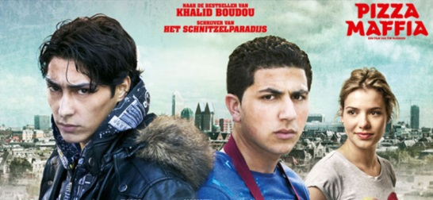
Ik vond het boek Pizzamaffia een leuk boek. Het gaat over een pizzaoorlog en oorlogsboeken spreken me sowieso aan. Het is niet een grote oorlog, maar een oorlog tussen twee families. Toen ik in de eerste zat heb ik bij het vak Nederlands de film ervan gezien. Boekopdracht 5 (Dialoog Uitschrijven): Mijn dialoog speelt tussen de (hoofd) personen Alice en Brahim. Ik heb hun de chatnaam uit het boek gegeven: Alicious en Ibrahimovic.
Alicious: Yooo Brammetje, wat ga je vandaag doen? Ibrahimovic: Heey schatjee, ik moet pizza’s bakken. Anders gaan we misschien failliet. Alicious: Ahh, jammer. Ik dacht dat we anders misschien konden afspreken. Ibrahimovic: Nee, sorry. Morgen kan ik wel. Alicious: Gezellig Ibrahimovic: Wat zullen we gaan doen?
Alicious: Naar de bios misschien? Ibrahimovic: Leuk, naar welke film zullen we gaan? Alicious: Kies jij maar schatjeee Ibrahimovic: lijkt jou ‘‘London Has Fallen’’ leuk? Alicious: Die lijkt mij errug Bram. Ibrahimovic: Hij draait om 15:30, ik zal reserveren en ben morgen om 14:30 bij je. Ik zorg voor de Popcorn en snacks. Alicious: Awwh, jij bent zo lief he… Ibrahimovic: Als de film dan om 17:30 is afgelopen zal ik als klap op de vuurpijl jou trakteren in het restaurant van meneer Woo. Alicious: Awwwwhhhhh, dat hoeft echt niet hoor … Ibrahimovic: Schatje, voor jou doe ik alles. Dat weet je toch? Alicious: Jaa. Ibrahimovic: Zie ik je dan morgen? Alicious: Jaaaa, ik kan niet wachten je weer te zien, knapperd. Ibrahimovic: Nou, tot morgen dan maar he Chiqeyyy XXXXXXXXXXXXXXXXXXXXXXXX H-ERG-VJ. Alicious: XXXXXXXXXXXXXXXXXXXXXXXXXXXXXXXXXXXXXXXXXXXXXXXXXXXXXXXXXX
Dit was mijn verslag

